2019年第二届“土木工程珠海论坛”
暨2019年“优秀博士生珠海论坛”
参会指南

中山大学土木工程学院
2019年11月
目录
一、论坛简介 2
二、论坛行程安排 3
三、论坛议程安排 4
四、参会学者通讯录 7
五、交通指引 9

一、论坛简介
（一）论坛目的
第二届“土木工程珠海论坛”旨在邀请全球高等院校、科研院所和大型企业等的优秀青年学者和科技人员，共同交流探讨土木、水利与海洋工程学科前沿问题与先进技术，分享创新理念和科研成果。
“优秀博士生论坛”旨在促进学术交流，拓宽学术视野，加强各高校、科研院所土木、水利与海洋工程等领域博士生的交流合作，增进彼此之间的友谊和联系，吸引优秀博士生加盟我院。
（二）论坛组织单位
中山大学土木工程学院
（三）论坛信息
论坛时间：2019年11月16日
论坛地点及住宿酒店：珠海伍舜德国际学术交流中心
（四）联系人信息
联系人 | 电话 | 邮箱
赵辰洋 | 18052732257 | zhaochy28@mail.sysu.edu.cn
董春雨 | 13697751040 | dongchy7@mail.sysu.edu.cn
（五）注意事项
1.全体与会人员请按时参加学院组织的相关活动；
2.报告需要严格遵守规定时间，报告超时可能会被会务组提示停止；
3.论坛期间，请将手机设置到静音或者震动状态；
4. 请于论坛结束后一周内，将报销材料及明细清单寄回学院。
纸质版材料邮寄地址：广东省珠海市香洲区唐家湾镇中山大学行政楼三楼315，收件人：毛湘，联系电话：13170383985；
电子版材料请发至邮箱maox5@mail2.sysu.edu.cn

二、论坛行程安排
日期 | 时间 | 活动内容
11.15 | 14:00-20:00 | 报到
11.16 | 8:30-10:00 | 论坛特邀报告
11.16 | 10:15-12:20 | 论坛报告
11.16 | 12:20-13:30 | 午餐
11.16 | 14:30-17:15 | 论坛报告
11.16 | 17:15-17:30 | 论坛总结及闭幕式
11.16 | 17:30-19:00 | 晚餐
11.16 | 19:00-20:00 | 参观珠海校区、土木工程学院
*以上安排若有临时调整，以会务组通知为准

三、论坛议程安排
时间：2018年11月16日，地点：4楼多功能厅
主持人 | 时间 |  | 会议内容
刘建坤  教授/副院长 | 8:30-8:40 |  | 曹新书记致辞
刘建坤  教授/副院长 | 8:40-9:00 |  | 特邀报告：高福平，国家杰出青年科学基金获得者、中国科学院力学研究所研究员。题目：深海沉积物的工程力学特性
刘建坤  教授/副院长 | 9:00-9:20 |  | 特邀报告：周万欢，澳门大学土木与环境工程系主任、副教授。题目：岩土工程不确定性分析
刘建坤  教授/副院长 | 9:20-9:40 |  | 特邀报告：孔纲强，国家自然科学基金优秀青年基金获得者、河海大学教授。题目：能量桩-筏基础热力响应特性现场试验
刘建坤  教授/副院长 | 9:40-10:00 |  | 特邀报告：申艳军，西安科技大学胡杨学者特聘教授。题目：寒区岩质边坡喷砼防护服役性能评价及改进策略探讨
茶歇
倪芃芃  教授 | 10:15 |  | 申志军正高级工程师：珠海水下盾构隧道技术难点及关键技术研究
倪芃芃  教授 | 10:25 |  | 李鹏飞副教授：富水隧道底部排水减压系统设计与分析
倪芃芃  教授 | 10:35 |  | 林存刚博士：盾构隧道施工环境效应及其潮汐作用下的结构响应
倪芃芃  教授 | 10:45 |  | 游田博士：基于自然能源互补利用的地源热泵系统性能改善研究
倪芃芃  教授 | 10:55 |  | 李文涛博士：路基土的固化与修复
茶歇
林凯荣  教授/院长助理 | 11:20 |  | 刘梅先副研究员：复杂地表地区农业干旱模型构建与应用
林凯荣  教授/院长助理 | 11:30 |  | 沈华东博士：湖泊沉积物反映的洪水记录及流域环境变化的水文响应
林凯荣  教授/院长助理 | 11:40 |  | 朱志华副研究员：缺资料城市地区洪涝灾害分析与评价
黎学优  教授 | 11:50 |  | 朱信钊高级工程师：现代智慧农业产业园“清水绿岸、鱼翔浅底、水草丰美、白鹭成群”水生态廊道和水生态环境
黎学优  教授 | 12:00 |  | 黄维研究型工程师：应用于浮式结构物深水绷紧系泊统的合成纤维缆非线性力学特性
黎学优  教授 | 12:10 |  | 罗慧明工程师：悬链式单点系泊锚链疲劳强度分析
午餐
董春雨  副教授 | 14:30 |  | 郑强：基于多保真度模拟的集合平滑器方法及其在多相渗流反演中的应用
董春雨  副教授 | 14:40 |  | 李斌：城市人-水耦合关系及协同进化过程——以北京为例
郑媛媛  副教授 | 14:50 |  | 陈勇战：纳米零价铁对铅污染海相软土的修复加固效能与微结构机理研究
郑媛媛  副教授 | 15:00 |  | Artem Krainiukov：冻融循环作用下聚乙烯醇凝胶改良土的力学性能
郑媛媛  副教授 | 15:10 |  | 樊文虎：冻融对饱和黏土物理特性及压缩特性的影响
郑媛媛  副教授 | 15:20 |  | 王麒：硫酸盐侵蚀水泥改良土膨胀特性研究
茶歇
常丹  助理教授 | 15:45 |  | 杨光昌：基于颗粒物质热动力学理论的土的多场耦合本构模型研究
常丹  助理教授 | 15:55 |  | 刘晓强：冻融与恒温养护对低液限粉土邓肯-张模型参数的影响
常丹  助理教授 | 16:05 |  | 王冬勇：基于二阶锥规划有限元法及Cosserat连续体理论的岩土体应变局部化及稳定性分析
常丹  助理教授 | 16:15 |  | 陈绪新：干湿循环作用下岩石细观损伤特征与本构模型研究
常丹  助理教授 | 16:25 |  | 林罗斌：双隧道开挖复变函数解
林沛元  副教授 | 16:35 |  | 李芳博士：输电钢管塔连接节点设计研究
林沛元  副教授 | 16:45 |  | 李德生：Synergetic Effect of Superabsorbent Resin and Crystalline Admixture on Concrete Crack Sealing
林沛元  副教授 | 16:55 |  | 王健：静荷载与钢筋锈蚀共同作用下再生混凝土梁抗弯性能研究
林沛元  副教授 | 17:05 |  | 肖水晶：内置碟簧自复位混凝土剪力墙抗震性能试验研究
17:15-17:30 |  | 曹新书记：论坛总结及闭幕式
17:30-19:00 |  | 晚餐
19:00-20:00 |  | 参观珠海校区、土木工程学院

四、参会学者通讯录

序号 | 姓名 | 工作单位 | E-mail
1 | 高福平 | 中国科学院力学研究所 | fpgao@imech.ac.cn
2 | 周万欢 | 澳门大学 | hannahzhou@um.edu.mo
3 | 孔纲强 | 河海大学 | gqkong@hhu.edu.cn
4 | 申艳军 | 西安科技大学 | shenyanjun993@126.com
5 | 李鹏飞 | 北京工业大学 | lipengfei2002@qq.com
6 | 林存刚 | 同济大学 | cunganglin@163.com
7 | 游田 | 香港理工大学 | tian.you@polyu.edu.hk
8 | 李文涛 | 新加坡南洋理工大学 | liwentao1987.cn@163.com
9 | 陆毅 | 广州大学 | luyi@gzhu.edu.cn
10 | 刘梅先 | 中国科学院亚热带农业生态研究所 | liumeixian@isa.ac.cn
11 | 沈华东 | 河海大学 | jackshen016@hhu.edu.cn
12 | 朱志华 | 广东工业大学 | persistzhzh@163.com
13 | 申志军 | 珠海交通集团 | 71724488@qq.com
14 | 罗慧明 | 中国轻工业广州工程有限公司 | 15302210771@163.com
15 | 朱信钊 | 台湾增金鸿实业集团（珠海）现代智慧农业科技公司 | 1252803590@qq.com
16 | 李建宇 | 中交第四航务工程勘察设计院有限公司 | lijianyu@fhdigz.com
17 | 张转转 | 中铁十局集团城市轨道交通工程公司 | 253343550@qq.com
18 | 田军 | 中铁十局集团城市轨道交通工程公司 | 332358747@qq.com
19 | 黄维 | 新加坡法国船级社深水技术研究中心 | huangwei625@126.com
20 | 王旭 | 黑龙江省公路科学研究院 | 15647698@qq.com
21 | 谢鹏 | 中山大学 | xiep9@mail.sysu.edu.cn
22 | 郑强 | 浙江大学 | zheng992328@zju.edu.cn
23 | 李斌 | 北京师范大学 | libin@mail.bnu.edu.cn
24 | 陈勇战 | 澳门大学 | yb77417@connect.um.edu.mo
25 | Artem Krainiukov | 北京交通大学 | sorgups@mail.ru
26 | 樊文虎 | 南京林业大学 | fwh60131@163.com
27 | 王麒 | 北京交通大学 | 18115041@bjtu.edu.cn
28 | 杨光昌 | 北京交通大学 | 16115304@bjtu.edu.cn
29 | 刘晓强 | 北京交通大学 | 16115266@bjtu.edu.cn
30 | 王冬勇 | 北京交通大学 | 16115309@bjtu.edu.cn
31 | 陈绪新 | 北京交通大学 | 18115013@bjtu.edu.cn
32 | 林罗斌 | 福州大学 | Luobin_Lin@outlook.com
33 | 李芳 | 同济大学 | lf.613@163.com
34 | 李德生 | 上海交通大学 | ridson319@sjtu.edu.cn
35 | 王健 | 北京交通大学 | 16115273@bjtu.edu.cn
36 | 肖水晶 | 北京交通大学 | 16115323@bjtu.edu.cn

五、交通指引
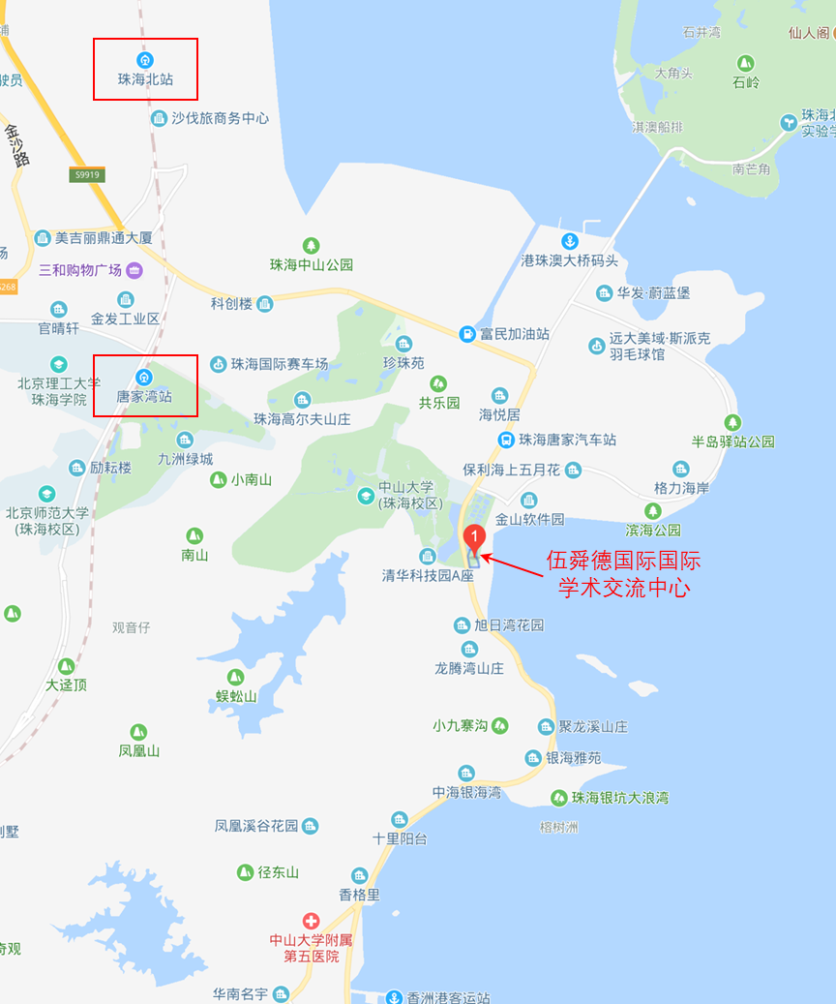
1. 珠海金湾机场---伍舜德国际学术交流中心：
机场快线至唐家聚龙酒店，公交85/66路唐家市场站上车至中大南门站下车，步行580米
2. 城铁珠海北站---伍舜德国际学术交流中心：
公交3a路城轨珠海北站上车至鸡山站下车，步行620米
3. 城铁唐家湾站---伍舜德国际学术交流中心：
公交10a/69路城轨唐家湾站上车至鸡山站下车，步行620米
4. 城铁珠海火车站---伍舜德国际学术交流中心：
公交10路城轨珠海站上车至鸡山站下车，步行450米
5. 广州白云机场---伍舜德国际学术交流中心：
机场快线至珠海唐家汽车站，公交85/66路唐家市场站上车至中大南门站 下车，步行580米
6. 广州市区---伍舜德国际学术交流中心：
城铁广州南站上车至珠海唐家湾站下车，公交10a/69路城轨唐家湾站上车 至鸡山站下车，步行620米

